
普通高等学校全国统一招生考试
文科综合
（考试时间：150分钟 试卷满分：150分）
- 选择题：本大题共35小题，每小题4分，共140分。在每小题给出的四个选项中，只有一项是符合题目要求的。
绿波带就是在指定的交通线路上，规定好交通路段的行驶车速，信号控制机根据路段距离调整各路口绿灯，以确保某一个方向车流到达每个路口时，都能正好遇到绿灯顺畅通过，是智能交通管理与服务系统的功能之一。如图，据此回答1～2题。
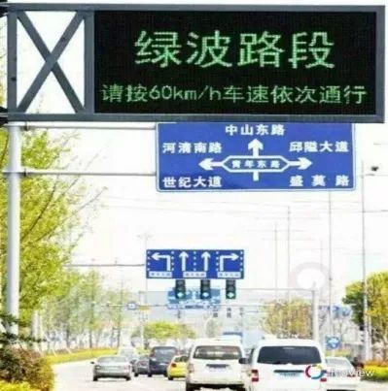
1.建设“绿波带”能（ ）
A.解决城市交通拥堵 B.增加城市车流量
C.提高道路通行效率 D.减少交通事故发生
2.最适宜建设“绿波带”的道路是（ ）
A.通往飞机场的高速公路
B.通往卫星城的主干道路
C.老城区中心的主干道路
D.小城市郊区的环行道路
寒冷地区城市排水管道的铺设受季节性冻土影响。下图示意内蒙古海拉尔市季节性冻土层（0℃为冻层边界）温度随时间变化状况。据此完成3～5题。
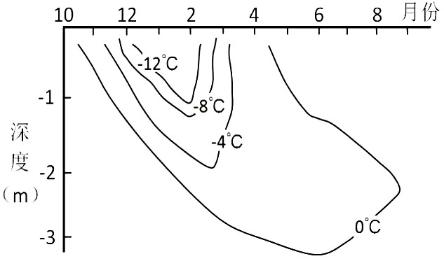
3.海拉尔市季节性冻土层厚度最大的时间在（ ）
A.1月末 B.4月中
C.6月初 D.8月中
4.地下3米内，土层越深（ ）
A.冬、夏季温度变化越快
B.冬、夏季温度变化越慢
C.冬季降温越快，夏季升温越慢
D.冬季降温越慢，夏季升温越快
5.为防止该地排水管内水流冻结，可以（ ）
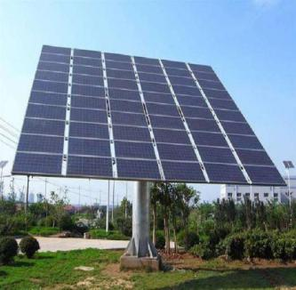
A.减少排水水量 B.减小水管埋深
C.提高管线坡度 D.调整排水时间
随着地球上化石燃料的逐渐枯竭和化石燃料后遗症的不断凸现，人们把目光投向了太阳能资源的开发。“追日型”太阳能发电设备可以实时跟踪太阳，通过水平和竖直旋转集热板，确保太阳光线总是垂直照射其表面，从而提高光的利用率。右图为“追日型”太阳能集热板图片。完成6～7题。
6.在北京、上海、广州等城市中，经一年测试，下列测试结论正确的是（ ）
A.纬度越低的城市，水平旋转角度越大 B.纬度越高的城市，水平旋转角度越大
C.纬度越低的城市，竖直旋转角度越大 D.纬度越高的城市，竖直旋转角度越大
7.地球大气层外的太阳能开发利用是人们最为关注的，地球大气层外的太阳能最丰富的地方是（ ）
A.极地上空 B．中纬度上空 C．副热带上空 D．赤道上空
普洱茶是以云南省当地大叶种晒青茶为原料，由茶农采用特定工艺、经发酵后加工制成。 在以马驮为主要运输方式的时代，普洱茶要借助路上运输时间进行二次发酵。如今“渥堆发酵”技术可将普洱茶漫长的自然发酵时间缩短为 45 天左右。“渥堆发酵”是指将晒青毛茶堆放成一定高度后洒水，上覆麻布，使之在较高的温度、偏低的降水量的环境中发酵 24 小时左右。勐海县号称“普洱茶圣地”，位于云南省最南端，很多普洱茶企业都争相在勐海县设厂，即使不设厂，也要把发酵车间设在勐海县。据此完成8～9题。
8.催生普洱茶“渥堆发酵”技术的原因是 （ ）
A．气候适宜发酵 B．传统经验丰富 C．运输时间缩短 D．原料优质丰富
9.在勐海县最好的发酵时间是 （ ）
A．春季 B．夏季 C．秋季 D．冬季
石环，又叫分选环。天然条件下，地表物质常常是粗细混杂的。由于石块和土的导热性能不同，因此冻结速度也各不一样,碎石导热系数大，会首先冻结，水分就向碎石附近迁移，并在碎石周围形成冰。水变成冰后体积膨胀，使碎石发生位移，这样就产生了粗细物质的分异。久而久之，泥土岩屑集中于中间，岩块被排挤到周边，呈多边形或近圆形，好像有人有意将石头摆成一圈,形成所谓的石环。下图示意某地石环，读图回答10～11题。
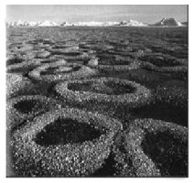
10.石环地貌形成的必要条件有（ ）
①地形起伏较大 ②岩石块颗粒大小均匀
③有充足的水分
④气温在零摄氏度上下波动的持续时间较长
A.①② B.①④ C.②③ D.③④
11.下列河流流域中可能发育有石环的是（ ）
A.多瑙河 B.尼罗河
C.叶尼塞河 D.亚马孙河
12.随着小商品批发市场关闭，西城区有一批“小物超市”亮相，在20、30平米的小空间里，整合提供家庭使用频率较高的100～200个品类商品，每个品类只需日常3～5件备货，如针头线脑、书包文具、贺卡信封、发卡皮筋、锅碗衣架等。“小物超市”精细对接家庭生活（ ）
A．突出了小物品的品牌效应 B．能促进居民树立节俭观念
C．有利于供给与需求相匹配 D．表明商业网点密度需要增加
13.假设其他条件不变，下列选项与右图反映的信息相符合的是
A．国内汽油价格上涨，导致天然气价格和销量的变动
B．银行存款利率上调，导致股票价格和交易量的变动
C．关税上调，导致某些进口商品价格和购买量的变动
D．进口渠道增加，导致国内同类商品价格和需求量的变动
14.税制改革是深化改革的重要内容之一。2019年我国将继续实施积极的财政政策，适时预调微调，稳定总需求，积极的财政政策要加力提效，实施更大规模的减税降费。下列减税对经济影响的传导中，正确的有（ ）
①增加个人所得税专项附加扣除→调节收入分配→促进共同富裕
②营业税改征增值税→增加国家财政收入→经济持续高质量发展
③提高企业所得税起征点→企业税负减轻→释放企业生产经营活力
④推进资源税改革→提高资源开采成本→促进资源节约和环境保护
A.①③ B.①④ C.②③ D.②④
15.40年来，中国对外贸易额年均增长14.5%，为世界经济注入持久动力，提供了巨大市场。中国决不会封闭倒退，开放的大门只会越开越大。中国也不会高筑壁垒，准入的门槛只会越降越低，我国服务贸易的开放范围已接近发达国家的平均水平。这表明我国（ ）
①随着服务贸易的发展，已经成为贸易强国 ②拓展对外贸易，主动参与经济全球化进程
③能更好地与各国合作，避免出现贸易摩擦 ④放宽市场准入，发展更高层次的开放型经济
A.①② B.①③ C.②④ D.③④
16.读下图。
李阿姨，倷（nǎi，吴语方言字，你）又来哉？
是啊，这不人大选举开始了嘛。居委会平时帮助我们解决了很多问题，每天都要处理很多事情，需要我们的帮助，当然乐意出一份力！

上图是某社区的楼道长李阿姨上门为辖区居民发放《致选民的一封信》时的场景。发放宣传材料的多是在社区中有影响力的阿姨。社区加强选举宣传工作有利于（ ）
A．公民重视行使选举权 B．扩大居委会成员的自治权力
C．督促居民参与民主决策 D．基层人大的间接选举推进有序
17.中央经济工作会议是中共中央、国务院召开的规格最高的经济会议。它的任务是总结当年的经济工作成绩，分析研判当前国内国际经济形势，制定来年宏观经济发展规划。中央经济工作会议（ ）
①反映了党对政府工作的领导和内部监督 ②彰显了中国共产党统领全局的核心作用
③体现了政府在经济建设中负有重要职能 ④发挥了国务院对国家重大事项的决定权
A.①② B.①④ C.②③ D.③④
18.四川省凉山彝族自治州，自古以来就是通往祖国西南边陲的重要通道。在历史长河中，多民族在此繁衍生息，共建家园，民族融合从未间断。下列做法中，属于进一步筑牢民族团结基础的是（ ）
①凉山州加快推进社会诚信体系建设
②中小学校在当年红军“彝海结盟”遗址开展教育活动
③凉山州各级机关印章、各类牌匾同时使用彝汉两种文字
④政府投资修建钢梯等设施，帮助深山里的“悬崖村”脱贫
A．①②③ B．①②④ C．①③④ D．②③④
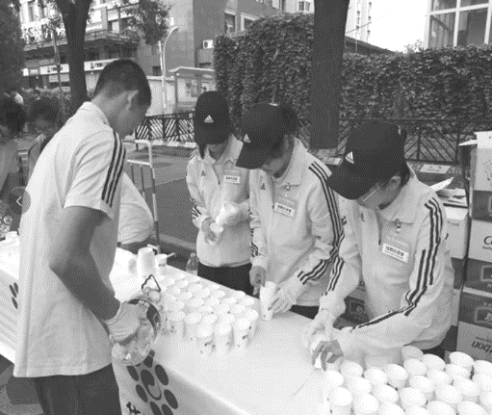
19.北京马拉松，从起点到终点，无处不遍布着志愿者“小黄人”的身影。某中学近200名高三年级的学生参加志愿服务，他们训练有素，分工明确，不知疲倦地发放物品。参加志愿服务的同学（ ）
A．能在社会大课堂中实现检验知识的根本目的
B．表现出青年人才有的政治参与意识和社会责任意识
C．既传递了友爱和温暖，也培养了品格和能力
D．是北京实现世界城市建设目标的首要力量和享受者
20.鸟鸣声、雨声、雷声、蛙声……嘈嘈切切、活灵活现，如果闭上眼睛只用耳朵听的话，一定想不到这些大自然的美妙声音竟是由各种竹子做成的乐器发出来的。舞台上，音乐家们演奏着筚篥（bì lì）、口笛、安格隆、管子、竹大提琴、排箫等竹乐器，声音舒缓深邃、宛若天籁，听者仿佛置身于一片天然的竹林。这样的竹乐演奏（ ）
①通过天籁之音传达不可穷尽的意蕴 ②以独特的风格和意境表现中国传统文化
③显示中国民族音乐发展的途径是持盈守成 ④使中国音乐居于多元世界音乐舞台的中央
A．①② B．①③ C．②④ D．③④
21.习近平新时代中国特色的社会主义思想是时代的精神上的精华，是全党全国人民为实现中华民族伟大复兴而奋斗的行动指南，必须长期坚持并发展。之所以说这一思想是时代的精神上的精华，是因为它（ ）
①正确地反映了我国时代发展的任务和要求
②反映不同社会在经济和政治上的发展状况
③正确地总结了时代的实践经验和认识成果
④对生产实践和社会变革起到具体指导作用
A.①② B.①③ C.②④ D.③④
22.4G时代即将结束，5G时代即将来临。在4G技术的基础上，5G技术不仅会使网速快上几倍，而且智能手机将不再是唯一的焦点，像汽车、电线杆、路灯、门锁等可以想到的产品，都可能成为智能终端。5G技术的创新过程，蕴含的哲学道理是（ ）
A.自在事物的联系是实践活动中形成的
B.创新是对既往的否定和对现实的肯定
C.辩证的否定是联系的环节发展的环节
D.事物的发展是前进行与曲折性的统一
23.2018年11月27日，以“讲好红色故事、传承红色基因、弘扬革命精神”为主题的首届全国红色故事讲解大赛在上海举行。某同学观看比赛后感慨道：“作为新时代的青少年，我们更要有自己的人生理想，肩负起自己的责任，为实现中国梦而努力奋斗！”下列说法正确的有（ ）
①弘扬和培育民族精神可以为中华民族生存和发展强基固本
②价值观作为对事物价值总的看法，决定人生道路人生选择
③价值观作为一种社会意识，对社会存在具有积极推动作用
④个人要实现自己的人生价值，需要有着坚定的理想和信念
A.①③ B.①④ C.②③ D.②④
24.西周时期封建诸侯被授予对接收封域内的土著邦族进行组织城防、分派劳役、划定田亩、征收赋税、贡献土产等具体的日常治理内容。这一举措（）
A.维护了民族团结 B.加强了中央集权
C.削弱了周王权威 D.强化了地方管理
25.西汉中后期的儒家经典从解决现实政治问题逐渐转变为解释灾异、祥瑞和谶纬。这一现象表明西汉中后期（）
A.经学致用学风盛行 B.儒学日趋神秘化
C.中央集权逐渐强化 D.统治危机日益加深
26.南宋中期一度颇为活跃的浙东事功学派积极倡导“农商并重”，强调“商借农而立，农赖商而行”，认为工商与士农一样，都是百姓的正常本业。这反映出宋代（）
A.传统的四民秩序被打破 B.重农抑商政策出现松动
C.经济发展影响市民意识 D.理学思想制约经济发展
27. 明代采取分卷分地区科举考试的模式,
南卷 | 浙江、江西、福建、湖广、广东、南直隶
北卷 | 山东、山西、河南、陕西、北直隶、辽东都司、万全都司、大宁都司
中卷 | 四川、广西、云南、贵州、南直隶三府（庐州、凤阳、安庆）
由此可知，这一举措旨在（）
A.平衡各地区政治力量 B.缩小各地区间的经济差距
C.保证教育质量的均衡 D.扩大专制政权的统治基础
28.1876李鸿章针对领事裁判权问题提出：“中西律例迥殊，本难合一，若如所议另立通商章程详细规条……凡通商各口交涉讼案，皆按西律判断……华民可免吃亏，西人亦无借口。” 由此可知，李鸿章目的在于（）
A.学习西方的法律法规 B.促进外交体制近代化
C.变革中国传统的律法 D.维护中国的国家利益
29.近代宣誓制度经孙中山引介，进入中国。民国成立后，宣誓制度进入国家政治层面，国家领导及公务人员就职时需对宪法进行宣誓。北洋政府时期，元首宣誓制度得以建立，现代宣誓制度得到初步发展。这一制度（）
A.有助于巩固民主政治 B.维护了军阀的独裁统治
C.制约了袁世凯的权力 D.保证了政府的廉洁自律
30. 1938年国民党临时全国代表大会通过《抗战建国纲领》提出“渐次设立各级民意机关”，“使能代表民意，促进省政”。这一举动反映出当时（）
A.国共关系趋于缓和 B.团结抗战成为当务之急
C.中央放松对地方控制 D.国民党的一党专政被打破
31.1955年中国政府建议美国就双边问题进行大使级谈判，中国释放了数名被押的美国人，并愿意批转15名要求到中国大陆采访的美国记者的签证。这表明当时的中国（）
A.放弃了一边倒的外交政策 B.打破了两极对峙的格局
C.坚持独立自主的外交方针 D.同美国关系走向正常化
32.亚里士多德认为一切真知识必定都是出自自身的内在性知识，来自外部经验的不算真知识，只能算意见。据此可知，亚里士多德（）
A．反对神学理论 B．赞成民主政治
C．抨击文化专制 D．主张理性思考
33.英国历史学家对1750—1830年（物价水平基本持平）间城市建筑工购买全家人基本消费品”所需的年工作天数做了如下统计：
1750年 | 150天
1780年 | 200天左右
1800年 | 210天左右
1830年 | 180天左右
由此可知，18世纪以来的英国（）
A.阶级矛盾趋于缓和 B.城市化水平迅速提高
C.国民收入差距不断缩小 D.人民消费水平逐渐提高
34.1958年戴高乐提出：“法国不应该单单从不同意识形态和不同制度的对抗这个角度来处理东西方国家之间的关系。……相反，从既定事实出发，使欧洲国家相互接近，从经济、文化、技术……着手一块一块地打碎铁幕。戴高乐这一言论所体现出来的法国对外政策（）
A.瓦解了美苏两极对峙 B.加剧了意识形态的对立
C.导致欧洲出现对峙 D.有利于欧洲一体化进程
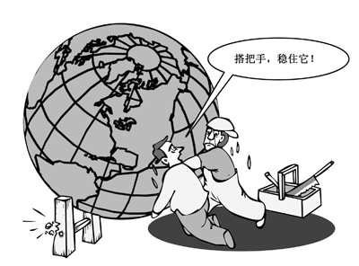
35.

（2008年美国次贷危机引发了严重的国际金融危机：其它国家和美国携手应对危机）
这反映出当今世界（ ）
A.霸权主义威胁世界安全 B.经济全球化的纵深发展
C.资本主义国家濒临破产 D.国际经济秩序趋于崩溃
二、非选择题：共160分。第36-42题为必考题，每个试题考生都必须作答。第43-47题为选考题，考生根据要求作答。
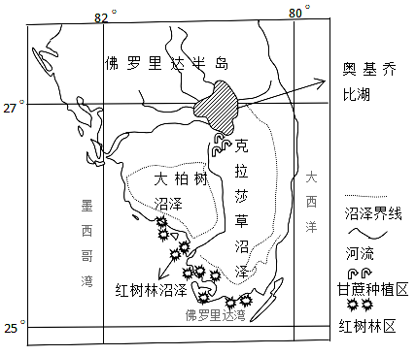
36.阅读图文资料,完成下列要求。(24分)
材料一：美国佛罗里达半岛南部地势低洼,由于生境条件不同,分布着不同类型的沼泽(如图)。每年6—10月,奥基乔比湖水溢出,并通过克拉莎草沼泽缓慢注入海洋。18世纪前,克拉莎草沼泽的先民仅在出露水面的小块高地上耕作。甘蔗生长需年积温5500～8500℃,需水量大却怕涝。20世纪初,奥基乔比湖以南地区种植4000公顷的甘蔗,收获期为每年11月到次年4月。为了种植甘蔗,当地抽取沼泽水,并切断湖水与沼泽地的联系。此后,克拉莎草沼泽生境发生明显变化,导致红树林适生范围向陆地方向扩张。1996年,美国国会通过法案限制克拉莎草沼泽地区甘蔗种植。
材料二：红树林(Mangrove)指生长在热带、亚热带低能海岸潮间带上部，受周期性潮水浸淹，以红树植物为主体的常绿灌木或乔木组成的潮滩湿地木本生物群落。组成的物种包括草本、藤本红树。它生长于陆地与海洋交界带的滩涂浅滩，是陆地向海洋过度的特殊生态系。突出特征:根系发达，能在海水中生长。
（1）说明18世纪前克拉莎草沼泽地区种植业只出现在小块高地的原因。(4分)
（2）分析与湖泊以北地区相比,奥基乔比湖以南地区种植甘蔗的有利自然条件。(6分)
（3）分析甘蔗种植后,克拉莎草沼泽水量和水质的变化特点及原因。(8分)
（4）分析克拉莎草沼泽水量变化导致红树林适生范围扩张的原因。(6分)

37．阅读图文资料，完成下列要求。（22分）
甘肃定西，是黄土高原上典型的苦瘠之地，但马铃薯产量在全国地级市中排名第一且个大质优、口感醇香。当地马铃薯4～5月播种，9～10月采收。采用黑色地膜全膜覆盖栽培并与豌豆套种的方式耕作。不少农户将收获后的马铃薯窖藏，地窖避光且温、湿度适宜，可有效避免马铃薯发芽或干枯。定西市政府曾提出打造“中国薯都”的目标，但遇到了来自内蒙古东部乌兰察布市的强力竞争。下图为定西与乌兰察布地理位置示意图。
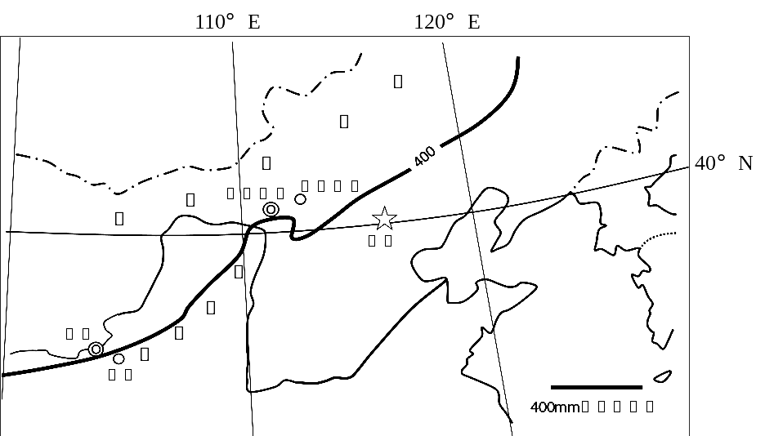

（1）推测定西适宜马铃薯生长的气候条件。（4分）
（2）分析定西马铃薯种植采用黑色地膜全膜覆盖栽培并与豌豆套种的原因（8分）
（3）分析定西马铃薯常用窖藏并用水反复打湿地窖的地面和墙壁的原因。（6分）
- 与乌兰察布相比，分析定西竞争“中国薯都”的劣势。（4分）
38.阅读材料，完成下列要求。（14分）
材料一 2002～2017年我国国内生产总值与科技投入状况(国家统计局)
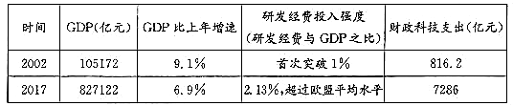
注：1981——2016年我国财政科技支出年均增长14.2％。
材料二 2018年，我国科技体制改革稳步推进，最大限度和激发科技创新蕴藏的巨大潜能，促进了中国制造业在面临某些国家打压的严峻形势下砥砺前行。2月，中共中央办公厅、国务院办公厅印发《关于分类推进人才评价机制改革的指导意见》，强调人才评价更加重视品德、专业性、创新性和业绩；5月，中共中央办公厅、国务院办公厅印发《关于进一步加强科研诚信建设的若干意见》指出，严肃查处违背科研诚信要求的行为，建立终身追究制度，依法依规对严重违背科研诚信要求的行为实行终身追究；7月，国务院印发《关于优化科研管理提升科研绩效若干措施的通知》，对科研单位和科研人员“放权”“放钱”和“简”管理，赋予科研单位科研项目经费管理使用自主权，为科研人员免去诸多“烦心事”。
简要说明材料一反映出的我国科技投入与经济发展的内在联系，并结合材料二说明科技体制改革的措施对推动中国制造业高质量发展所发挥的作用。
39.阅读材料，回答下列问题。（12分）
2015年起，河北省迁安市探索推出“小微权力清单”制度试点，把在农村事关群众切身利益的事项列出清单，共计36条，涵盖村级组织和村干部的权力事项，编成通俗易懂的工作流程，印成挂历发给村民，同时出台《农村公共资源招投标管理办法》《规范农村财务管理的暂行规定》等相关配套制度一体落实执行。2017年，该市全面总结试点经验并在全市推广，原有清单也扩充至60条，涉及党务工作、村务工作、便民服务3大类，包含工程项目管理、财务管理、阳光村务等9小项，涵盖所有为民服务事项；利用电视、广播、报纸、网络等媒介广为宣传，使“按清单办事、依规矩用权”深入人心；同时，还建立了村干部年底述职述廉和绩效考核机制，健全群众监督、村务监督委员会监督、纪检监察机关监督的监督体系。可以说，“小微权力清单”的实行为群众干好了事情、为干部挡住了人情，在给群众一个明白的同时，也给了干部一个清白。
运用政治生活知识，说明实行“小微权力清单”制度对推进基层治理的启示。（12分）

40.阅读材料，完成下列要求。（26分）
“IP”，是Intellectual Property的缩写，特指有长期生命力和商业价值的跨媒介内容运营。近年来，因为IP价值的充分挖掘，故宫文化创意产品迅速打开了市场。
早在2010年10月，故宫淘宝就已经上线，开始售卖文化产品，但因价格高昂、质量一般、新意不大，并没有掀起大浪。直到2013年，故宫淘宝以颠覆性的“卖萌”姿态出现在大众面前之后，才开启了自己的超级IP之旅。2014年8月1日，“故宫淘宝”微信公众号一篇叫做《雍正：感觉自己萌萌哒》的文章用动态图的形式，展现了“一个自信坦然，还带着一点幽默”的雍正，并在微信朋友圈刷屏，从此让故宫“萌萌哒”的形象深入人心，也起到了非常好的带货效果。目前，“故宫淘宝”的文章已经是篇篇10万以上的点击率，经常是一开始饶有兴致地给你科普故宫文化，然后不经意间卖起货来。同时，在文创产品的开发上，北京故宫也借鉴了台北故宫，开始向全球征集创意。2017年底，故宫文化创意产品已经突破10000种，销售收入达到15亿元。
（1）运用文化生活知识，说明故宫文化创意产品是如何实现传统文化的创造性转化和创新性发展的。（10分）
（2）结合材料，运用意识能动作用的知识，说明故宫文化创意产品成功的原因。（10分）
（3）学校开展“弘扬优秀传统文化，增强文化自信”系列活动，请你设计两项主题活动。（6分）
41．阅读材料，完成下列要求。（25分）
西欧历史学家宣称，“整个16世纪的特征就是乡绅的兴起”。西欧乡绅阶级的形成主要是西欧富裕农民长期孕育的结果。富裕农民经济的扩张过程，就是资本主义或半资本主义的农场经济代替封建地产经济的过程。同时，以此为基础，富裕农民在地方事务中的政治作用，也令人瞩目最迟到15世纪中期，他们实际上控制了乡村的司法和行政事务。从社会身份上看，上层农民日益与乡绅、骑士交融；但从生产方式上看，却是骑士、乡绅向富裕农民开创的雇佣经济转化。
——摘编自侯建新《西欧富裕农民：乡绅阶层形成与农业资本主义的兴起》
绅衿阶层形成于明代，但他们享有的政治特权即广义上的“绅权”，在中国历史上很早就有。绅衿就是明清时期的士大夫阶层，是一种封建特权的标志。中国绅衿地主经济的膨胀，既如同一般封建地主对农民实行超经济的地租剥削，又凭藉他们的特殊身份所取得的特殊权利，而这种特权是受到封建政府法律正式承认和保护的。明清绅衿的膨胀严重地摧残了生产力。
——摘编自侯建新《西欧富裕农民：乡绅阶层形成与农业资本主义的兴起》
改革开放以来，地方政府不仅在政策示范和鼓励致富的意义上为这些率先致富起来的新兴富裕农民封冠加冕，同时也开始赋予他们荣誉性政治角色，大胆启用，让他们在农村基层治理中发挥主导作用。新型富裕农民逐步进入农村的政权核心，具有政治参与的良好基础，其深厚的群众基础和经过专业管理训练而形成的民主科学实事求是的作风，为农村基层政权注入了政治民主化的新气息。
——摘自徐向东《论新时期新型富裕农民的地位与作用》
（1）根据材料一和所学知识，说明16世纪西欧乡绅阶层兴起的影响。（9分）
（2）根据材料一、二和所学知识，同16世纪西欧乡绅阶层相比，明清绅衿阶层的不同，及其影响。（12分）
（3）根据材料三和所学知识，分析改革开放以来新型富裕农民兴起的意义。（4分）
- （12分）阅读材料，完成下列要求。
材料 影视作品当然离不开人物刻画和人物形象的重新塑造，一个好的历史题材影视作品肯定会在人物形象重塑上有亮点色彩。就辛亥革命这段历史说，由于在过去一百年间，附加在这段历史上的意识形态色彩太过浓厚，因此很多人们耳熟能详的历史人物，可能并不是历史真实，这就给创作者们提供了发挥的空间。比如摄政王载沣。许多文学作品的描写者都将这个人物写的非常不堪，这其实太单调太片面。载沣固然不是雄才大略的摄政王监国……但慈禧太后之所以选择载沣，绝不是选择他的无能、粗鲁和传统描写中所说的短视与自私。只要仔细研究载沣的相关资料，我们就会发现载沣在过去一些文学故事中的形象是一种妖魔化的结果，这种妖魔化，是辛亥后的必然，是要为历史找出责任承担者……真实的载沣是晚清王爷中第一个走向世界见过世面的人，具有一定的国际视野。
——摘编自马勇《中国历史的侧面》
根据上述材料，结合作者对影视、文学作品中人物塑造的认识，以摄政王载沣为例，谈谈影视作品能否作为研究历史的资料。
- 选考题：共25分。请考生从2道地理题、3道历史题中每科任选一题作答。如果多做，则每科按所做的第一题计分。
43．【地理——选修3：旅游地理】（10分）
在城市化快速发展的今天，乡愁旅游是一种情感，是一种记忆，是一种文化的寻根。福建省莆田市湄洲镇是中华妈祖文化的发祥地，自古以来就是闽台民间交往的桥头堡，也是著名的侨乡。该镇旅游资源具有“乡愁”的灵魂，寻根乡愁、田园乡愁、文化乡愁的市场开发潜力大，成功入选我国十大乡愁旅游小镇。下表为该镇旅游规划简表。
始建时间 | 北 宋
规划特征 | 自由式布局岛屿
特色建筑 | 天后宫湄洲祖庙
主要工艺 | 妈祖贡品制作工艺
民俗节庆活动 | 挂脰 换花 脱草鞋 出花园 妈祖诞辰日和妈祖升天朝圣
旅游吸引物 | 妈祖文化 岛屿休闲度假
分析湄洲镇发展乡愁旅游小镇的市场优势。(10分)
44．【地理——选修6：环境保护】（10分）
微塑料，指粒径小于5毫米的塑料颗粒和纺织纤维。微塑料体积小，比表面积大（比表面积指多孔固体物质单位质量所具有的表面积），粘附污染物。被称为“海洋里的PM2.5”。如今，微塑料已遍布地球各个海域，人口越稠密的海岸地带，微塑料越多。
推测微塑料的来源，并分析微塑料产生的危害。
45． [历史——选修1：历史上重大改革回眸]（15分）
材料
在19世纪50年代末开始的第二次议会改革运动中，中等阶级和工人阶级之间始终是既合作又竞争的关系。1865年议会中各支力量之间长期维持的微妙平衡被彻底打破，议会改革的闸门再次轰然开启。1867年英国政府正式向下院提出了政府的议会改革法案：在城镇选邑中，已届成年，未被褫夺法律行为的成年男子，只要在该城镇选区内任何住宅连续居住一年以上，并按规定缴纳摊派到所居房屋上的一切救济金者，都可以获得选举权；以寓客身份在城镇选邑中单独租房居住一年以上，其所租房屋，不包括租用的家具在内，其净年值在10镑或l0镑以上者，也可以获得选举权。在郡选区，占有净年值在5镑以上的土地或产业者，或其所占有的土地或产业，租期在60年以上，也可以获得选举权；以业主或租佃者资格，占有或租有纳税价值在12镑以上的土地或产业连续一年以上，并缴纳所摊派到的一切救济金者，也可以获得选举权。
——摘编自宋晓东《英国工人阶级和第二次议会改革》
（1）根据材料和所学知识，说明1867年英国议会改革的主要内容。（6分）
（2）根据材料和所学知识，分析1867年英国议会改革的影响。（9分）
46．[历史——选修3：20世纪的战争与和平]（15分）
材料
1986年10月，美国总统里根和苏联最高领导人戈尔巴乔夫在冰岛会晤，双方同意消除欧洲全部中程导弹。1987年，戈尔巴乔夫同意中程导弹与太空武器分开解决，并接受“全球双零点”方案。1987年12月8日，里根和戈尔巴乔夫在华盛顿签订了《中程导弹条约》。《中程导弹条约》条约共十七条，规定美苏(俄)双方须全部销毁所拥有的中程导弹及其发射装置和辅助设施、中短程导弹及其发射装置和辅助设施。美苏双方不得再生产、试验中程导弹和中短程导弹。双方都拥有就地核查的权利。根据条约，美、苏双方将销毁2,611枚已部署和未部署的中程导弹，其中美国为859枚，苏联为1,752枚。
——摘编自顾德欣《中导条约对西欧安全和军事的影响》
（1）根据材料和所学知识，概括美苏《中导条约》签订的历史背景。（9分）
（2）根据材料和所学知识，简析《中导条约》的影响。（6分）
47．[历史——选修4：中外历史人物评说]（15分）
嘉庆末年的边疆危机引发士大夫对西北史地学的高度关注。龚自珍的《对策》虽然是在西北边疆善后的背景下所作，但更是一个充满经世思想的治国之策。龚自珍把西北和东南的经济社会问题联系起来筹划清王朝的国计民生。龚自珍规划的虽是全局性的国家要务治理方案，但其中的边疆治理是重要组成部分。尤需注意的是，龚自珍分析当时“游民旷土”的社会形势时，指出西北多旷土，东南多游民，再次强调西北与东南相互关联的边疆结构。同年，其《御试安边绥远疏》指出西域新疆天山南北两路情势不同，“以边安边”的政策也应不同。如何做到“足食足兵”，军事上依靠北路；经济上在南路实行“改屯丁为土著”的人口政策，“撤屯田为私田”的土地政策。
——摘编自王鹏辉《龚自珍和魏源的舆地学研究》
（1）根据材料和所学知识，说明龚自珍边疆建设思想兴起的历史背景。（6分）
（2）根据材料和所学知识，分析龚自珍边疆建设思想的意义。（9分）

文科综合二参考答案
地理卷二参考答案
1．C 2．B 3．B 4．C 5．C 6．C 7．D 8．C 9．A 10．D 11．C
36. (24分)
（1）地势较高，雨季不易被淹没；人口稀少，农产品需求量小。(4分)
（2）纬度较低，光热较充足；受奥基乔比湖调节，冬季不易遭受冷害；以草本沼泽为主，土壤较肥沃。(6分)
（3）水量减少，水质变差；沼泽补给水源减少（与湖泊的联系被切断）；甘蔗生长过程耗水量大，引水灌溉导致沼泽水量减少，水体自净能力下降；农药与化肥的施用，造成水体污染。(8分)
（4）水量减少，导致沼泽南部地下水位下降；海水入侵，水体和土壤含盐量升高；红树林适宜生长范围向陆地延伸。(6分)
37．（22 分）
（1）气候温凉；位于半湿润区湿润，降水较多；光照足；昼夜温差大。（共 4 分）
（2）“黑色地膜覆盖”原因：年均温低，生长期短，地膜覆盖有利于提高地温；蒸发量大，有利于减少蒸发，保持土壤水分；黑色地膜，透光性差，有利于抑制杂草生长；（任答其中2点得 4 分）
“豌豆套种”的原因：套种豌豆，增加植被覆盖率，减轻水土流失；增加农产品种类，提高经济效益（提高土壤利用率）；豌豆有固氮作用，提高土壤肥力。（任答其中2点得 4 分）
（3）地窖中光线弱，避免马铃薯发芽；地窖内温差小，利于保持适当温度，延长存储时间；反复打湿地窖的地面和墙壁，保持湿度，有利于窖内马铃薯水分存储，保证其品质。（每点 2 分，共 6 分）
（4）地势相对崎岖，种植土地分散，不利于大规模机械化生产；所处地区经济发展水平较低，交通条件差；距离东部市场远，产品运输成本高。（任答其中2点的4分分）
43．（10分）
湄洲镇妈祖文化旅游资源历史悠久、保存完好，特色突出，市场吸引力大；人口迁移流动活跃，寻根乡愁的客源市场潜力大；随着城市化发展，田园乡愁的客源市场群体大；距离台湾等地较近，妈祖文化乡愁的客源市场前景广阔；旅游资源类型多样，民俗节庆活动丰富，可进一步拓宽市场群体。（10分）
44．（10 分）
来源：暴露在环境中的各种塑料制品，经过风化后形成微塑料；清洗含有纤维的衣物时，产生的微塑料；日化用品中含有的微塑料，通过洗涤过程融入水环境。（任答 2 点，4 分）
危害：微塑料污染海洋水体，破坏海洋生态环境；微塑料难降解，扩散快，污染范围大；微塑料吸咐有毒有害物质，颗粒小，易被海洋生物误食，导致生物死亡，影响生物多样性；微塑料及污染物通过食物链传递高等生物及人体内，危害人体健康。（任答 3 点，6 分）
政治参考答案及试题分析
12.C 【解析】“小物超市”提供供给，精细对接家庭生活消费需求，故选C。小物都是日用小商品，不是品牌，A排除。节俭观念是消费观，小物超市只是方便居民日常生活，并不能对居民消费观产生影响，B排除。材料不能体现商业网点密度不够，D不选。
13..C 【解析】该图表示商品供给受自身价格外因素影响而减少，导致均衡价格上升，需求量减小。关税上调，进口商品的税务成本增加，会导致进口量（供给）减小，推高进口商品价格，使对进口商品的需求量减小，C符合。理论上汽油与天然气互为替代品，汽油价格上涨，天然气需求会增加，销量也就会增加，A不符合供给变化。银行存贷款利率上调，股票价格可能下跌，交易量减少，B不符合价格变化。进口渠道增加，国内商品需求会减少，价格可能会下降，D不符合价格变化。
14..A 【解析】营改增不一定增加国家财政收入，且国家财政收入增加不一定导致经济持续高质量发展，②错误。④不符合减税政策。①③推导合理且符合题意。
15..C 【解析】材料只能得出我们愿意加深国际贸易，但不能得出我国是贸易强国的结论，①排除。贸易摩擦不能仅取决于我国的开放意愿，还要看他国的举措，③错误。②④符合材料主旨。
16..A 【解析】加强选举宣传能激发公民选举意识，重视行使选举权利，故选A。居委会成员权力由法律规定，不能在法律之外扩大，B错误。C说的是民主决策，与材料话题不符。基层人大选举的选举方式为直接选举，D错误。
17..C 【解析】中央经济工作会议由中共中央和国务院召开，能体现党的领导核心地位和政府的经济职能，②③正确。会议能反映党对政府工作的领导，但不体现监督，且党对政府的监督也属于性质系统外部监督，①排除。对国家重大事项的决定权由人大行使，而不是政府，④错误。
18..D 【解析】社会诚信体系建设对巩固民族团结没有关联，①不符合。②③④均符合题意。
19..C 【解析】参加志愿服务是一种积极健康的社会实践活动，既能服务社会，传递友善价值观，又能在实践活动中锻炼能力、提升品格，故选C。检验知识不是社会活动的根本目的，A错误。政治参与意识和社会责任意识不是青年人才有的，是所有人都应有的，B错误。志愿者学生是城市建设的参加者和享受者，但他们还不是城市建设的当今主力军，不是首要力量，D错误。
20..A 【解析】用带有民族特色的乐器演奏音乐让人获得精神上的丰富感受，说明其中蕴含着深厚的民族文化、传统文化意蕴，①②符合题意。守成不是文化发展的正确选择，③错误。各民族文化一律平等，不能由此认为中国音乐就居于世界音乐舞台中央，④错误。
21..B 【解析】习近平新时代中国特色社会主义思想反映的是新时代中国特色社会主义在经济和政治上的发展状况，而不反映其他国家其他社会的经济政治发展状况，②错误。习近平新时代中国特色社会主义思想对生产时间和社会变革提供的是一般指导，④错误。①③符合时代精神上的精华的表述。
22.C 【解析】人类实践活动创造的是认为事物的联系，A错误。事物的创新发展是辩证的否定，是对旧事物的既肯定又否定，B错误，C正确。材料不体现事物发展的曲折性，D排除。
23.B 【解析】价值观对人生道路人生选择有重要的导向作用，但不是决定作用，②错误。价值观有正确与错误之分，只有正确的价值观才对社会存在其积极推动作用，③错误。①④说法都正确。
38.内在联系：科技投入与经济发展之间呈正相关关系（或随着经济发展，科技投入在不断增加，不重复计分），我国重视科技投入提高了科技对经济的贡献率。
作用：①推进人才评价机制改革（或发挥人才是第一资源的作用），为制造业高质量发展提供人才支撑；②加强科研诚信建设（或规范科技要素市场秩序），发挥市场对技术资源配置的决定性作用，为制造业高质量发展提供良好的营商环境；③优化科研管理（或发挥宏观调控的作用，或调动科研人员创新积极性），为制造业高质量发展提供政策支持；④深化科技体制改革，促进质量、动力和效率变革，为制造业占据产业链高端提供科技保障。
39. ①创新制度和机制，为“小微权力”确立边界，推进基层治理法治化。（3分）②规范干部用权行为，细分工作内容和办事流程，提升基层民主管理的能力。（3分）③加大宣传力度，增强基层群众的民主意识，调动群众参与基层治理的热情。（3分）④强化对“小微权力”的民主监督，确保权力为民所用，有效抑制“微腐败”。（3分）
40.（1）①借助物质载体，促成传统文化与经济更好交融，深挖并实现商业价值。（4分）②以新颖的故事为文创产品注入时代内涵，推动传统文化内容创新。（3分）③创新文创产品的种类和形式，借助大众传媒、电商平台扩大传播范围和影响力。（3分）
（2）①意识具有能动性，既是对物质的能动反映，又对物质具有能动的反作用。先进意识促进事物发展，落后意识阻碍事物发展。（4分）②创意不大是故宫文创产品上线初期未获突破的重要原因，（2分）加强创意研究和借鉴，根据大众需求，遵循文创产品的营销规律，从内容与形式、传播媒介等方面创新，从而推动故宫文化创意产品走向成功。（4分）
（3）示例：开展“中华道德经典诵读”主题班会活动，开展“传统节日 中秋”家风主题调研活动，自编自演传统戏剧节目，开展全校中华经典诗词传唱活动，开展全校中华礼仪知识竞赛活动等等。内容和形式合理，任答一点得3分，两点6分。
历史参考答案
24.D 本题考查西周对地方的管理。题干中，西周对地方诸侯赋予较大的权力管理所在地的土著邦族，借此来稳固西周对地方上面的管理，所以D项正确；对地方邦族的管理并不一定会维护民族团结,A项错误；中央集权开始于秦朝，排除B项；对土著邦族的管理会维护周王的权威，C选项错误。
25.B 本题考查西汉中期以后儒学的发展。题干中，西汉中后期统治者利用儒家经典来附会神秘现象，这导致西汉中后期儒学逐渐神秘化，所以B项正确；经世致用的学风盛行于明末清初,A项错误；诏令内容的变化并不能反映中央集权的发展和统治危机，排除C和D项。
26.C 本题考查宋代经济发展与思想变动间的关系。题干中，南宋浙江学派提出农商并重的理论，是受到宋代商品经济发展的影响，所以C项正确;传统的四民秩序一直持续到近代以前,A项错误;政府政策的变动和浙东学派的主张没有必然联系，排除C，浙东学派并不属于理学，排除D选项。
27.A本题考查明代科举制度的发展。题干中，明代采取分卷分地区的科举考试模式，将经济文化发展程度相似的地方分在同一地区，这将有助于保障科举取士的公平以及平衡各地区政治力量，所以A项正确；科举取士的公平和缩小各地区的经济差距并没有必然关系,B项错误；取士的公平并不会保证教育质量的均衡，排除C；材料中明代科举取士的范围未变，只是采取了分区考试的方式，不能体现统治基础的扩大，D项错误。
28.D本题考查洋务派对外认识的深化。题干中，李鸿章认为学习西方的法律制度这样既可以使列强失去侵害中国的借口，又可以维护国家和人民的利益；所以D项正确，排除A和C；法律制度和外交体制没有必然的联系，排除B项。
29.A 本题考查辛亥革命后宣誓制度确立的影响。题干中，辛亥革命后宣誓制度一步步在中国得以确立，这有助于增强宪法的权威性，维护民主政治；所以A项正确，排除B;宣誓制度并没有制约袁世凯的权力，排除C项；宣誓制度可以在一定程度上维护政府的廉洁自律，但并不能保证，排除D选项。
30.B 本题考查抗战时期国民政府对统一战线的巩固。题干中，国民政府对地方政治进行改革，让人民能够充分地表达民意，以团结民心，巩固抗日民族统一战线，所以B项正确；材料主要是强调中央和地方间的关系，国共关系并无体现，排除A项；抗战时期中央并没有放松对地方的控制，排除C选项；国民党的一党专政在当时仍在持续，D选项错误。
31.C 本题考查新中国的对外政策。题干中，新中国试图改善同美国的外交关系，在坚持一边倒的外交政策的同时，以国家利益为重独立自主的制定外交政策，排除A项，选择C选项；新中国在当时并未打破两极对峙的局面，排除B选项；中美关系走向正常化发生在1972年，D选项错误。
32.D 本题考查的是古希腊的人文精神。题干中，亚里士多德认为经验是并不可靠的，真知识都是出自于自身的内在性知识，即人的理性思考，选择D选项；材料当中并没有体现出亚里士多德的其他观点。
33.D 本题考查工业革命前英国消费水平的发展。题干中，从1750—1830年英国城市建筑工人的消费能力在不断地提高，因此选择D选项；工业革命期间英国的贫富差距拉大，阶级矛盾日趋激化，排除A和C选项；城市建筑工人消费能力提高和城市化水平没有必然联系，排除B选项。
34.D 本题考查欧洲一体化进程。题干中，法国推行相对独立的外交政策，排除意识形态的和社会制度的干扰，谋求在两极之间欧洲利益的最大化，促进欧洲一体化的进程，因此选择D选项，排除B选项；冷战终结的原因是因为苏联的解体，排除A选项；欧洲的分裂和对峙是由于美苏两国在欧洲推行冷战引起的，C选项错误。
35.B 本题考查经济全球化的表现。题干中美国的次贷危机引发了严重的国际金融危机，需要当今世界共同应对，这表明世界经济一体化趋势日趋加强，B选项正确；材料当中并没有体现出霸权主义，排除A选项；次贷危机并没有使资本主义国家陷入绝境，C选项排除；国家经济秩序并没有崩溃，排除D选项。
41.【答案】（1）影响：促进了农村生产力的发展；瓦解了封建经济，有助于农业资本主义的兴起；有助于地方自治的发展；加速了西欧的崛起。（6分）
（2）不同：起源较早，属于封建地主阶层；享有政治经济特权。（6分）
影响：导致农民的贫困化，加剧了社会矛盾；阻碍了生产力的进步；加速了封建社会的衰落，延缓了中国的近代化。（6分）
（3）有助于促进农村生产力的发展，加快社会主义现代化建设，加强农村基层民主政治建设，促进社会主义政治文明；促进乡村的振兴。（4分，任答两点即可）
- 参考答案
论点:影视、文学作品可以作为研究历史的资料。(2分)
论据:影视、文学作品的风格本身就是历史的反映，对于影视、文学作品中塑造的人物,如作为历史资料进行研究,首先要考虑影视作品的时代,如辛亥革命后关于载沣的塑造,为了宣传革命,反对封建专制,把载沣塑造成了无能、自私等反面性格的人物。对载沣的真实性格进行研究,还必须与相关历史典籍的记载相印证,还原他的真实形象。(8分)
因此,对于影视、文学作品的人物,作为历史资料进行研究,必须慎重,必须与其他史料相互印证。(2分)
45.【答案】（1）主要内容：赋予城镇居民选举权，放宽对选民资格的限制，降低财产资格限制。（6分）
（2）影响：旧的选举制度被动摇，公民的政治权利得到保障；缓和了英国的社会矛盾；英国的民主政治得以完善。
46.【答案】（1）背景：军备竞赛给美苏两国带来沉重的负担，美苏对峙中苏联处于劣势，核武器严重威胁了世界和平与稳定。
（2）缓和了美苏两国的关系，保障了欧洲的安全，维护了世界和平。
47.【答案】（1）背景：嘉靖末年的边疆危机，经世致用学风的兴起，龚自珍的爱国主义情怀。（6分）
（2）意义：促进边疆地区的开发与稳定；保障区域间的协调发展；有利于维护国

